**HOMILIE**

**Viering PCB Brugge - Dodenherdenking**

**30 en 31 oktober 2021**

**‘Ik zal u een wit steentje** geven **waarop een nieuwe naam geschreven staat die niemand kent, behalve degene die het ontvangt…’ (Openbaring 2,17)**

In het laatste bijbelboek, het Boek der Openbaring, staat een mooie passage over een wit steentje. ‘*Wie overwint staat er, krijgt een wit steentje met daarop een nieuwe naam die niemand kent dan hij die het steentje ontvangt’*. Bijbelgeleerden zijn het niet eens over de uitleg van deze passage. Sommigen denken dat deze tekst refereert aan het Romeinse rechtssysteem. Wanneer een Romeins burger de doodstraf kreeg opgelegd mocht er een godsoordeel worden uitgevoerd. De ter doodveroordeelde kreeg een dichte zak vol stenen. Er zaten allemaal zwarte stenen in, op één na die wit was. Slaagde hij er bij toeval in om deze steen uit de zak naar boven te halen dan werd hij naar een ander deel van het Rijk gebracht en kreeg hij een nieuwe burgerlijke identiteit. Op die witte steen stond dan een nieuwe naam. Dit was dus voorgoed zijn nieuwe identiteit,bij de genade van de goden.

[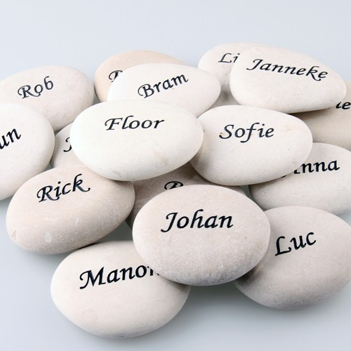](https://www.google.be/url?sa=i&url=https://www.steenmannetjes.nl/gravure-naam-witte-steen.html&psig=AOvVaw080HRFB7DbP8mFIZDabzo6&ust=1616592807501000&source=images&cd=vfe&ved=0CAIQjRxqFwoTCOjHyNrDxu8CFQAAAAAdAAAAABAD)

Het witte steentje en de nieuwe naam er op geschreven, stonden dus symbool voor een nieuwe identiteit, een nieuwe bestemming, een nieuw leven voluit.

Het Boek der Openbaring zegt ons: dat witte steentje krijg je sowieso van God. ‘Eeuwig’ leven, leven in overvloed is voor wie gelooft geen winnend lot uit de loterij. Het is geen kwestie van eventjes ‘chance’ hebben, het is niet een waterkansje van één op de honderdduizend of zo… Je moet er niet eens blindelings naar grabbelen in een donkere zak. Je krijgt het gratis voor niets. Met een naam daarop geschreven, nagelnieuw – een naam die niemand kent dan alleen jij die hem ontvangt. En Degene die jou dat steentje geeft, natuurlijk. Deze naam geeft, anders dan jouw op aarde bekende naam, exact weer wie je bent. Dat weet blijkbaar alleen de hemel. Ook als je hier op deze wereld ronddwaalt en doolt, als je domme dingen doet of gedaan hebt, je goede naam misschien te grabbel gooit… Ook dàn nog bewaart de hemel, God zelf, als in een geheime databank het waarmerk van wie jij écht bent. Die naam is onvervreemdbaar. Zo’n klein wit steentje ligt aan de poort van de hemel op jou en mij, op elk van ons te wachten…

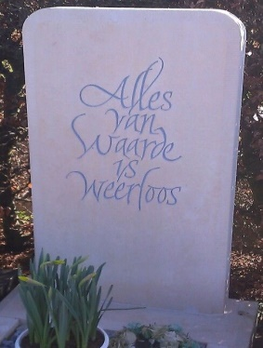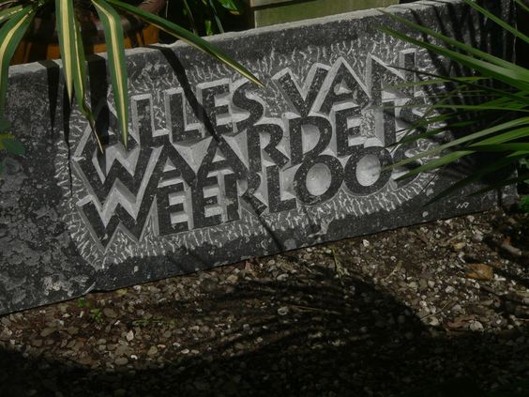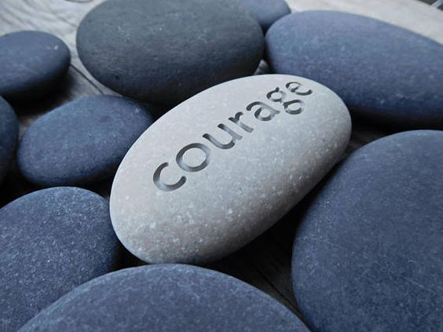

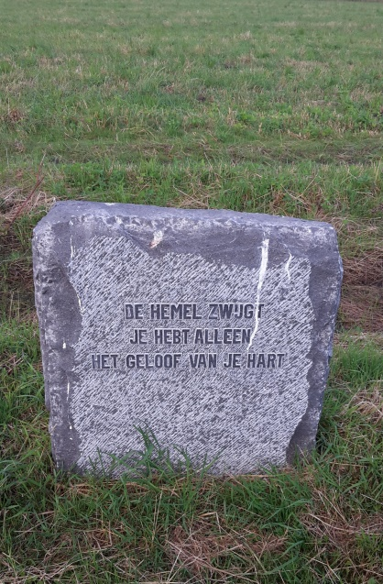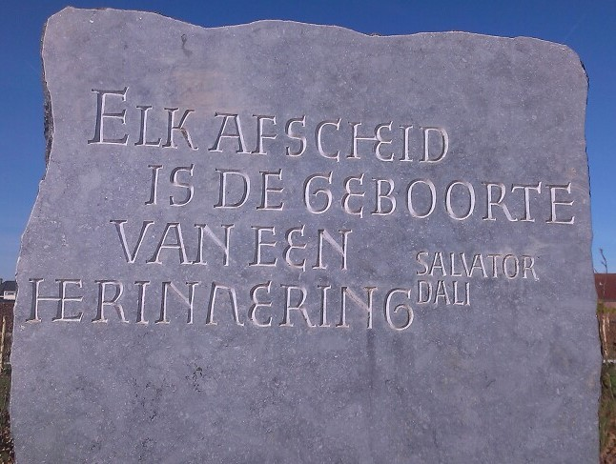

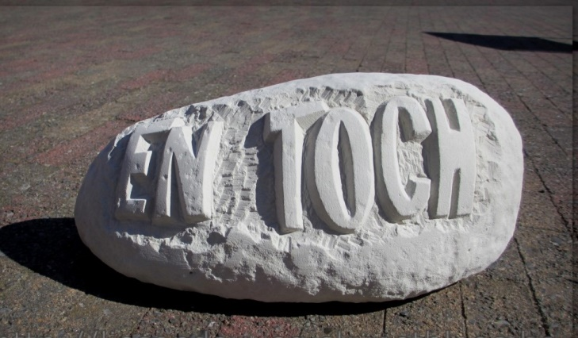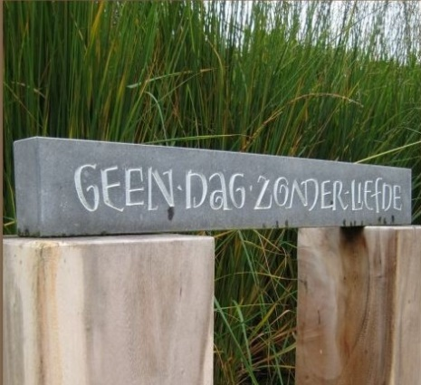

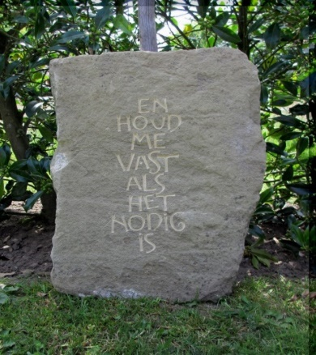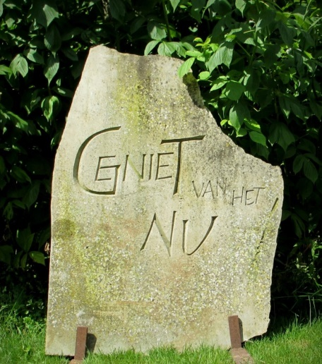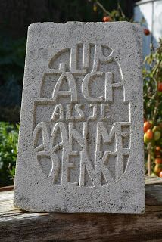

**'I will give you a little white stone, on which is written a new name that no one knows, except the one who receives it...' (The Book of Revelation 2:17)**

In the last book of the Bible, the Book of Revelation, there is a beautiful passage about a little white stone. *'He who overcomes, is given a white stone with a new name on it, that no one knows except the one who receives the stone.'* Bible scholars disagree on the interpretation of this passage. Some think this text refers to the Roman legal system. If a Roman citizen was given the death penalty, a divine judgment was allowed. The person sentenced to death was given a dense bag of stones. It contained all black stones except one which was white. If bij chance, he could pick up this white stone, he was taken to another part of the Kingdom, and there was given to her or him a new identity. On that white stone was written a new name. So this was forever his new identity by the grace of the gods.

The white stone and the new name written on it, were then symbolic of a new identity, a new destiny, a new life fully lived.

The Book of Revelation tells us: you will get that white stone anyway from our God. “Eternal life”, living in abundance, is not a winning lottery ticket. It's not a matter of having a 'chance', a great piece of luck. it's not a one in a hundred thousand water chance or so... You don't even have to dig blindly for it in a dark bag. You get it for free and for nothing. With a brand new name written on it, - a name that no one knows but you who receives it. And the One who gives it to you, of course. This name, unlike your name known on earth, reflects exactly who you are. Apparently only heaven knows that. Even if you wander and roam here on earth, if you do or you have done stupid things, you threw up your good name away... Even then, heaven, God himself, keeps the hallmark of who you really are in a secret database. That name is inalienable and indelible. You can be sure of it: a white stone is also waiting for you at the gate of heaven...

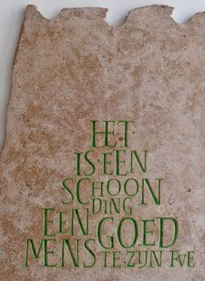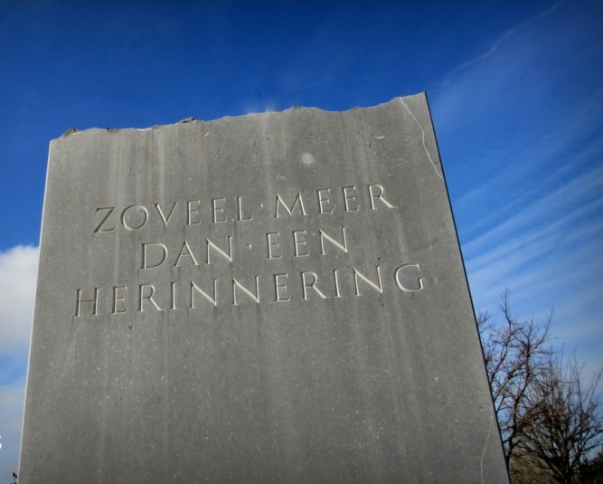

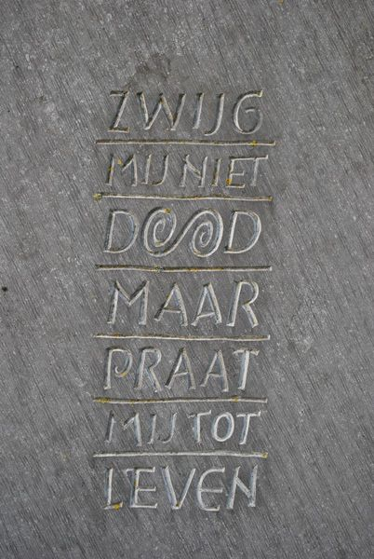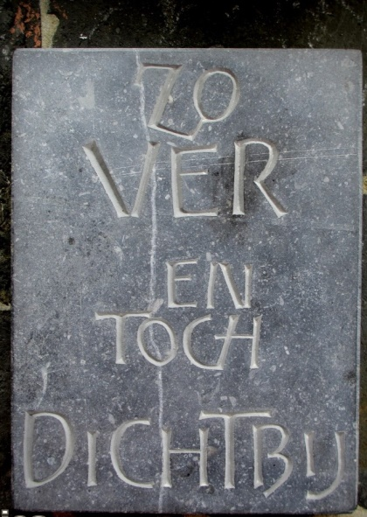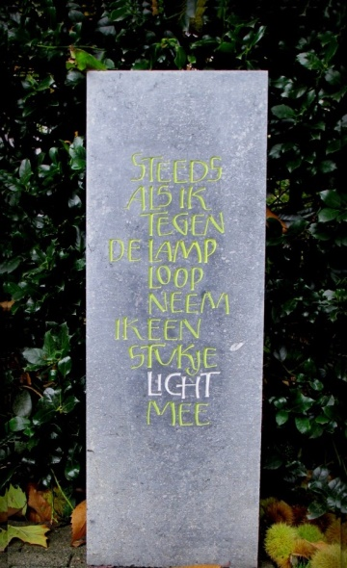

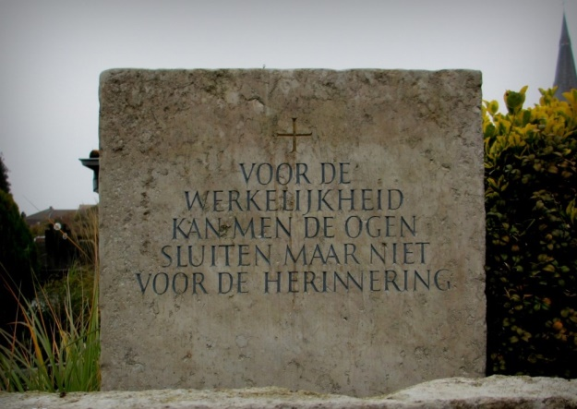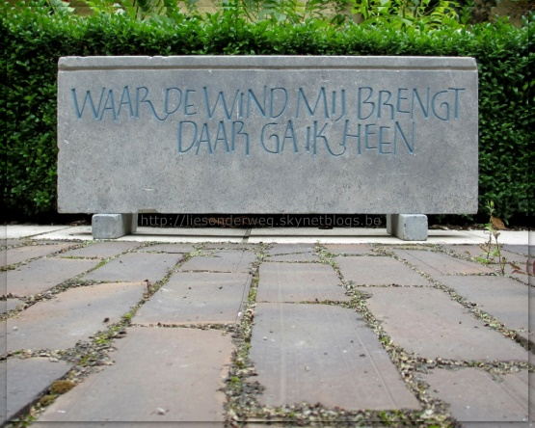

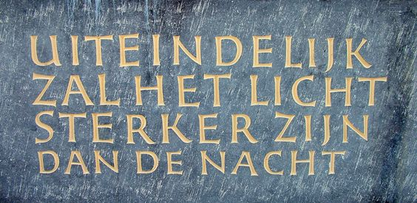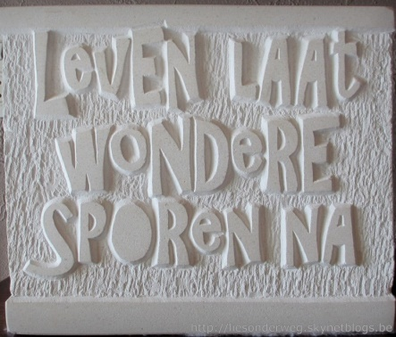

**Je te donnerai une petite pierre blanche, sur laquelle est écrit un nom nouveau, que personne ne connaît, sinon celui qui le reçoit..." (Apocalypse 2:17)**

Dans le dernier livre de la Bible, le livre de l'Apocalypse, il y a un beau passage sur une petite pierre blanche. Il est dit: *"Celui qui vaincra recevra une pierre blanche portant un nom nouveau que personne ne connaît, sauf celui qui reçoit la pierre".* Les spécialistes de la Bible ne s'accordent pas sur l'interprétation de ce passage. Certains pensent que ce texte fait référence au système juridique romain. Si un citoyen romain était condamné à mort, un jugement divin pouvait être exécuté. La personne condamnée à mort recevait un sac de pierres fermé. Il contenait toutes des pierres noires, sauf une qui était blanche. Si par hasard il parvenait à saisir cette pierre blanche, il était emmené dans une autre partie du Royaume et il recevait une nouvelle identité. Sur la pierre blanche, il y avait écrit alors un nouveau nom. C'était donc sa nouvelle identité par la grâce des dieux.

La pierre blanche et le nouveau nom qui y est inscrit sont alors le symbole d'une nouvelle identité, d'un nouveau destin, d'une nouvelle vie en plénitude, pour toujours.

Le livre de l'Apocalypse nous assure: vous vous recevrez cette pierre blanche de toute façon. La vie "éternelle", la vie dans l'abondance, ce n'est pas un billet de loterie. Ce n'est pas une question d’ une chance des centaines de milliers... Vous n'avez même pas besoin de l'attraper comme un aveugle dans un sac sombre. Vous l'obtenez gratuitement. Avec un nom écrit dessus, tout neuf - un nom que personne ne connaît sauf toi qui le reçois. Et Celui qui vous le donne, bien sûr. Ce nom, contrairement à votre nom connu sur terre, reflète exactement qui vous êtes. Apparemment, seul le Ciel le sait. Même si vous errez et vagabondez ici à travers le monde, si vous faites ou vous avez fait des choses stupides, si vous jetez en vente votre bonne réputation... Le Ciel, Dieu lui-même, garde dans une base de données secrète la marque de ce que vous êtes vraiment. Ce nom est inaliénable et indélébile. Vous pouvez être sûr: une pierre blanche vous attend à la porte du paradis...

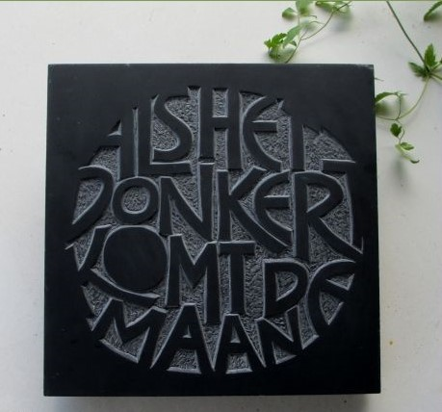 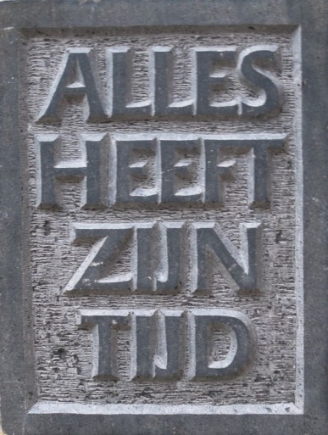 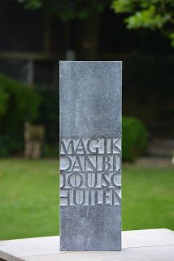

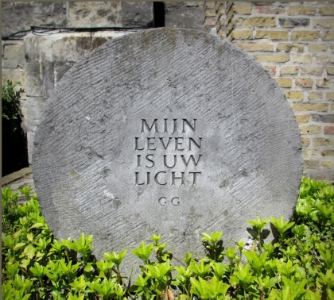 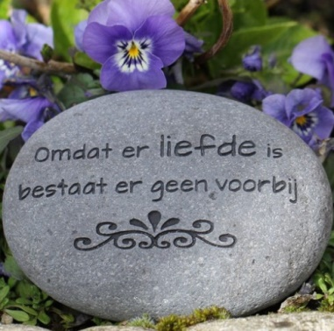 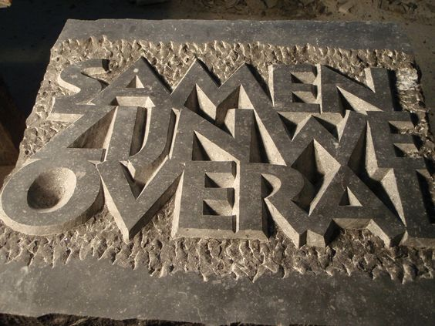

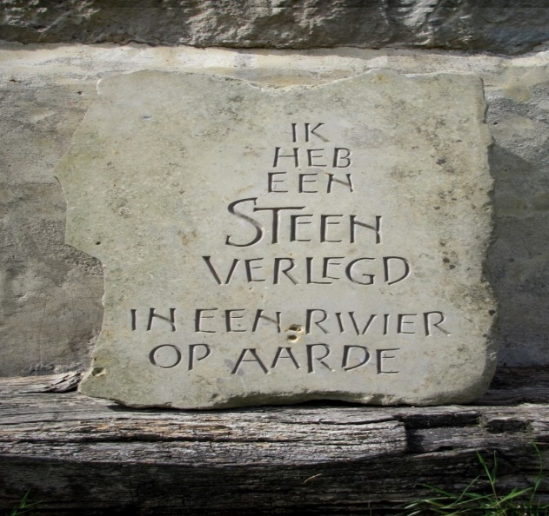 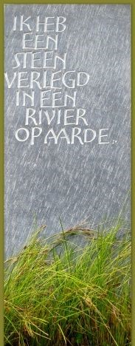 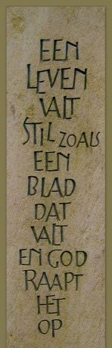

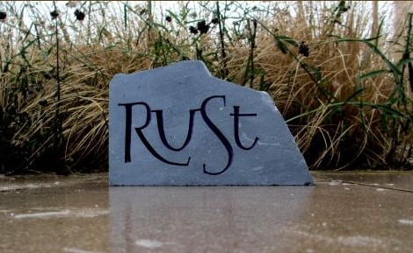 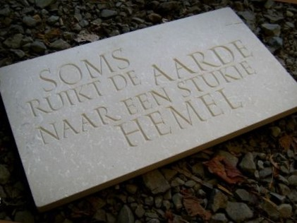

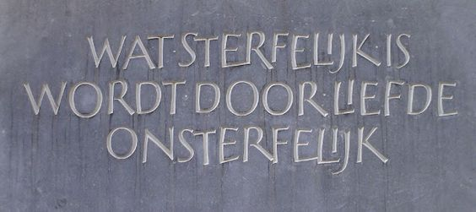 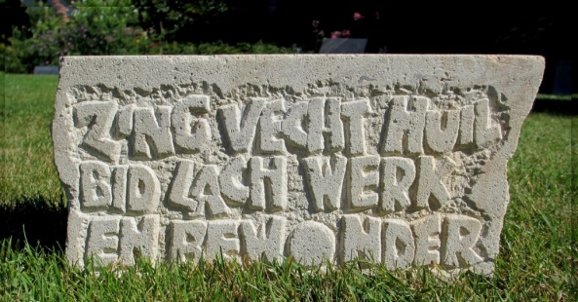

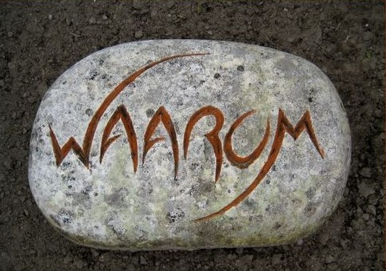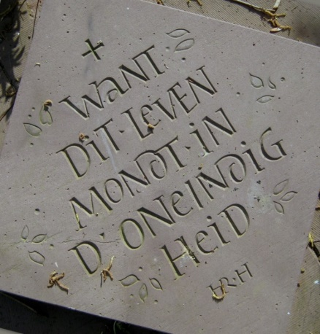

**Herinnering is een boeketje vergeet-me-nietjes,**

**een medicijn tegen het vergeten…**

**Op zaterdag 30 oktober is er – zoals gewoonlijk vlak voor Allerheiligen – de hele dag een tentactie vanwege Thuisfront.be aan de ingang van de gevangenis PCB in Brugge. Deze keer – na méér dan anderhalf jaar wachten – mag het eindelijk weer met de grote tent, met stoelen en tafels en een tas koffie die klaar staat voor de bezoekers, een ‘potje troost’…**

**Na afloop van het bezoek krijgt iedereen een kleine attentie mee naar huis: een kaartje in handgeschept papier met zaadjes erin van vergeet-me-nietjes. Misschien lukt het om dat kaartje een beetje in goeie potgrond te steken, en**

**- wie weet - komen er vroeg of laat échte vergeet-me-nietjes uit tevoorschijn.**

**Ook het kaartje met de namen van de overleden dat aan de aanwezigen in de vieringen ‘binnen’ wordt meegegeven, is versierd met zulke vergeet-mij-nietjes.**

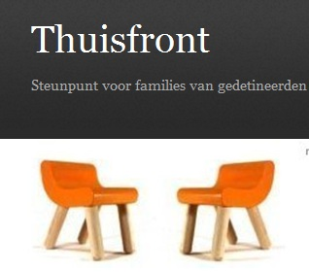

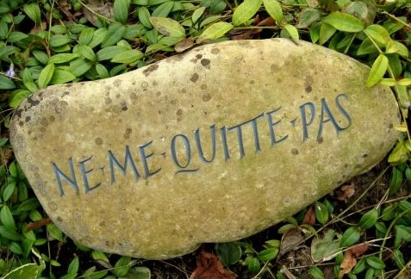

**Dichters en denkers zeggen ons:**

**het zuiverste, het warmste van elke mens,**

**dat blijft bewaard.**

**Wat wij ooit aan goeds hebben gedaan –**

**misschien dat niemand anders het weet dan wijzelf –**

**dat blijft bewaard.**

**Niets gaat verloren van wat wij voor bloemen en planten doen.**

**Onze liefde voor de huisdieren, voor de vogels in de tuin of op het balkon,**

**onze geestdrift voor een rechtvaardiger wereld…**

**al die kleine en grote engagementen van ons leven zijn niet verloren.**

**(naar H. Oosterhuis)**

**Lieve mensen,**

**wij hebben van de hemel geen sluitend en keihard bewijs,**

**maar waar onze overledenen nu zijn,**

**daar groeien en bloeien zeker veel vergeet-me-nietjes.**

**In Gods tijdloos Heden,**

**in de nieuwe tuin van Eden,**

**dat paradijs vol Eeuwig Leven,**

**beleven onze overledenen nu Gods vreugde voluit,**

**en ze begroeten er**

**De Bron en de Zon van elk bestaan,**

**De Liefde zelf, Begin en Einde**

**van hoe mensen voor elkaar bestaan…**

**Daar mogen we vast op rekenen.**

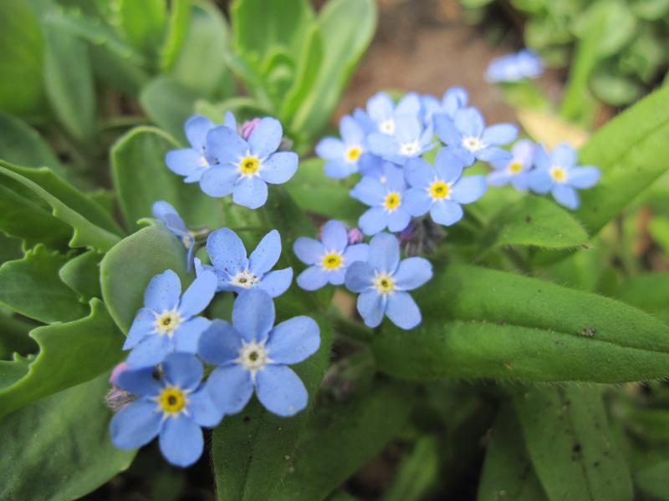

**Nos souvenirs, c’ est comme un bouquet de myosotis,**

**un médicament contre l'oubli...**

**Les poètes et les penseurs nous le disent:**

**le plus pur, le plus chaleureux de chaque être humain,**

**sera préservé pour toujours.**

**Quel bien nous avons fait -**

**peut-être que personne d'autre que nous ne le sait -**

**il est préservé.**

**Rien de ce que nous faisons pour les fleurs et les plantes n'est perdu.**

**Notre amour pour les animaux domestiques, pour les oiseaux dans le jardin ou sur le balcon,**

**notre enthousiasme pour un monde plus juste...**

**Tous ces petits et ces grands engagements de notre vie ne sont pas perdus.**

**(d'après H. Oosterhuis)**

**Chers amis,**

**nous n'avons aucune preuve concluante et solide du paradis,**

**mais sûrement slà où nos défunts sont maintenant,**

**de nombreux myosotis y poussent et s'épanouissent.**

**Dans le présent intemporel de Dieu,**

**dans le nouveau jardin d'Eden,**

**ce paradis plein de vie éternelle,**

**nos défunts connaissent maintenant la joie de Dieu**

**dans toute sa plénitude, et ils y saluent**

**La Source et Le Soleil de toute existence,**

**le début et la fin de la façon dont**

**les gens existent les uns pour les autres...**

**Nous pouvons sûrement compter sur cela.**

[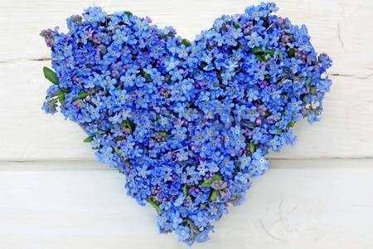](https://www.123rf.com/photo_12306283_heart-made--8203--8203-of-forget-me-not-flowers-on-white-wooden-background.html)

**Our memory is like a bouquet of forget-me-nots,**

**a medicine against forgetting…**

**All the poets and philosophers tell us:**

**the purest, the warmest part of every human being,**

**that is preserved.**

**What good we ever have done -**

**maybe nobody knows it but ourselves -**

**that remains preserved.**

**Nothing of what we do for flowers and plants is lost.**

**Our love for the pets, for the birds in the garden or on the balcony,**

**our enthusiasm for a fairer world...**

**All those small and big commitments of our life are not lost.**

**(after H. Oosterhuis)**

**Dear people,**

**we have no no conclusive or rock-solid proof of heaven,**

**but where our departed are now,**

**there are certainly a lot of forget-me-nots growing and blossoming.**

**In God's timeless Present,**

**in the new garden of Eden,**

**that paradise full of love and live,**

**our departed now experience God's joy to the full,**

**and they greet The Source and The Sun of all existence,**

**the Beginning and the End**

**of how people exist for each other...**

**We can surely count on that.**

[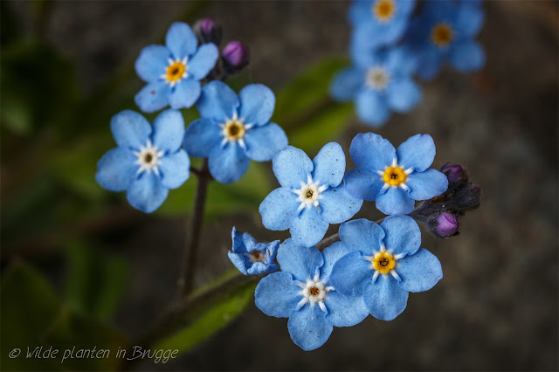](https://4.bp.blogspot.com/-IDtHBXLApeA/VxvS-egbrwI/AAAAAAAAAJw/YqM5z-wXyEkbkOk1ZH7PB7-WUwdup2_TgCLcB/s1600/akkervergeet-mij-nietje+%28Myosotis+arvensis%29-9.jpeg)

geert dedecker